Поурочный план

Раздел: | 11.3СПоказательные и логарифмические уравнения и неравенства
ФИО педагога
Дата:
Класс: 11Б ОГН | Количество присутствующих: Количество отсутствующих:
Тема урока №74 | Логарифмические неравенства
Цели обучения в соответствии с учебной программой | 11.2.2.11. Уметь решать логарифмические неравенства и их системы.
Цели урока | Знать определение логарифмических неравенств;  Решать логарифмические неравенства;  Решать системы логарифмических неравенств.
Ход урока
Этап урока/ Время | Действия педагога | Действия ученика | Оценивание | Ресурсы
Начало урока  3 мин | Проверка домашнего задания происходит в виде диалога.  Учитель спрашивает: все ли задания были выполнены? Если возникают вопросы, к доске для объяснения вызывается ученик, который справился с этим заданием дома. | Отвечают на вопросы учителя, демонстрируют знания  Самостоятельно составляют вопросы по теме. | За пра-вильно выполненную работу учащиеся полу-чают баллы | учебники
Середина урока  10 мин | Организует работу в группах.  Побуждает к высказыванию своего мнения.  Предлагает решить  Как можно решать логарифмические неравенства?  Решить неравенство.  1.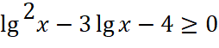  Критерии оценивания:  Учащийся  - Верно применяет методы решения логарифмических неравенств.  - Учитывает область допустимых значений при решении логарифмических неравенств.  - Решает логарифмические неравенства.  - Решает системы логарифмических неравенств | Работают в группах, ищут возможные пути решения неравенств.  Дети комментируют первые шаги решения. Работа в группах.  Составляют алгоритм решения.  Решение № 1 ОДЗ: 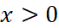  Введем новую переменную 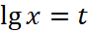  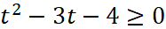  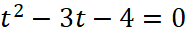  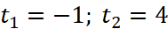  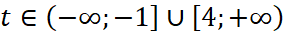.  Сделаем обратную подстановку и так же сразу учтем ОДЗ:  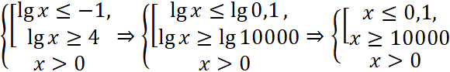  Согласуем с ОДЗ  Ответ: 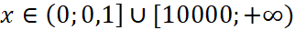 | Похвала учителя  Оценивание по критериям | Презентация
ФО 5 мин | Раздает карточки с заданиями:  Найти соответствие:  Ответ: | Демонстрируют свои знания. Выполняют задания индивидуально, письменно  самопроверка | За каждыйправильный ответ 1 балл | презентация
  1 | 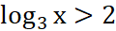 | А | (0; 6,25)
  2 | 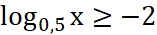 | Б | (0; 4)
  3 | 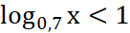 | В | (9 ;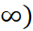
  4 | 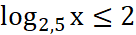 | Г | ( 0,7;
  1 | В
  2 | Б
  3 | Г
  4 | А
СОР №6  20 минут | 1 ВАРИАНТ  - Постройте график функций:  а) $у=2^{х}+1$, б) $у={\text{log}}_{\frac{1}{2}}(x−2)$  2.Найдите значение выражения :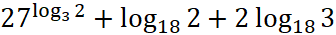  3.Найдите производную функции :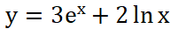  4.Вычислите площадь фигуры, ограниченной линиями (ответ округлите до единиц):  $y=2^{x}$,$x=0$,$y=0$ ,$x=2$.  2 ВАРИАНТ  1.Постройте график функций:  а) $у={\left(\frac{1}{2}\right)}^{х−3}$, б)$у={\text{log}}_{2}x+2$  2.Найдите значение выражения: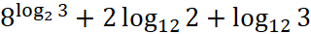  3.Найдите производную функции: 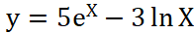  4.Вычислите площадь фигуры, ограниченной линиями (ответ округлите до единиц):  $y=3^{x}$ , $y=1$ , $x=1$.  - ВАРИАНТ  1.Постройте график функций:  а)$у=2^{х}+1$, б) у = 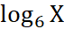.  2.Найдите значение выражения: 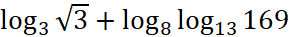  3.Найдите производную функции :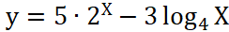  4.Вычислите площадь фигуры, ограниченной линиями (ответ округлите до единиц):  $y=2^{x}$ ,$y=2^{−x}$ ,$y=2$.  4 ВАРИАНТ  1.Постройте график функций:  а) у = 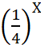, б) $у={\text{log}}_{2}x+2$  2.Найдите значение выражения 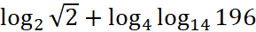  3.Найдите производную функции у = ln (2x – 11)+5^{Х}  4.Вычислите площадь фигуры, ограниченной линиями (ответ округлите до единиц):  $y=3^{x}$у=3^{-Х}$x=1$ | Выполняют СОР |  | Приложение 1
Конец урока  2 мин | Проводит инструктаж по домашнему заданию: № 26.4 (2 строка), № 26.10 (1,2), № 26.8 (1) | Записывают д/задание

